Operatie Market Garden.
Het geniale plan wat uitliep op een mislukking.

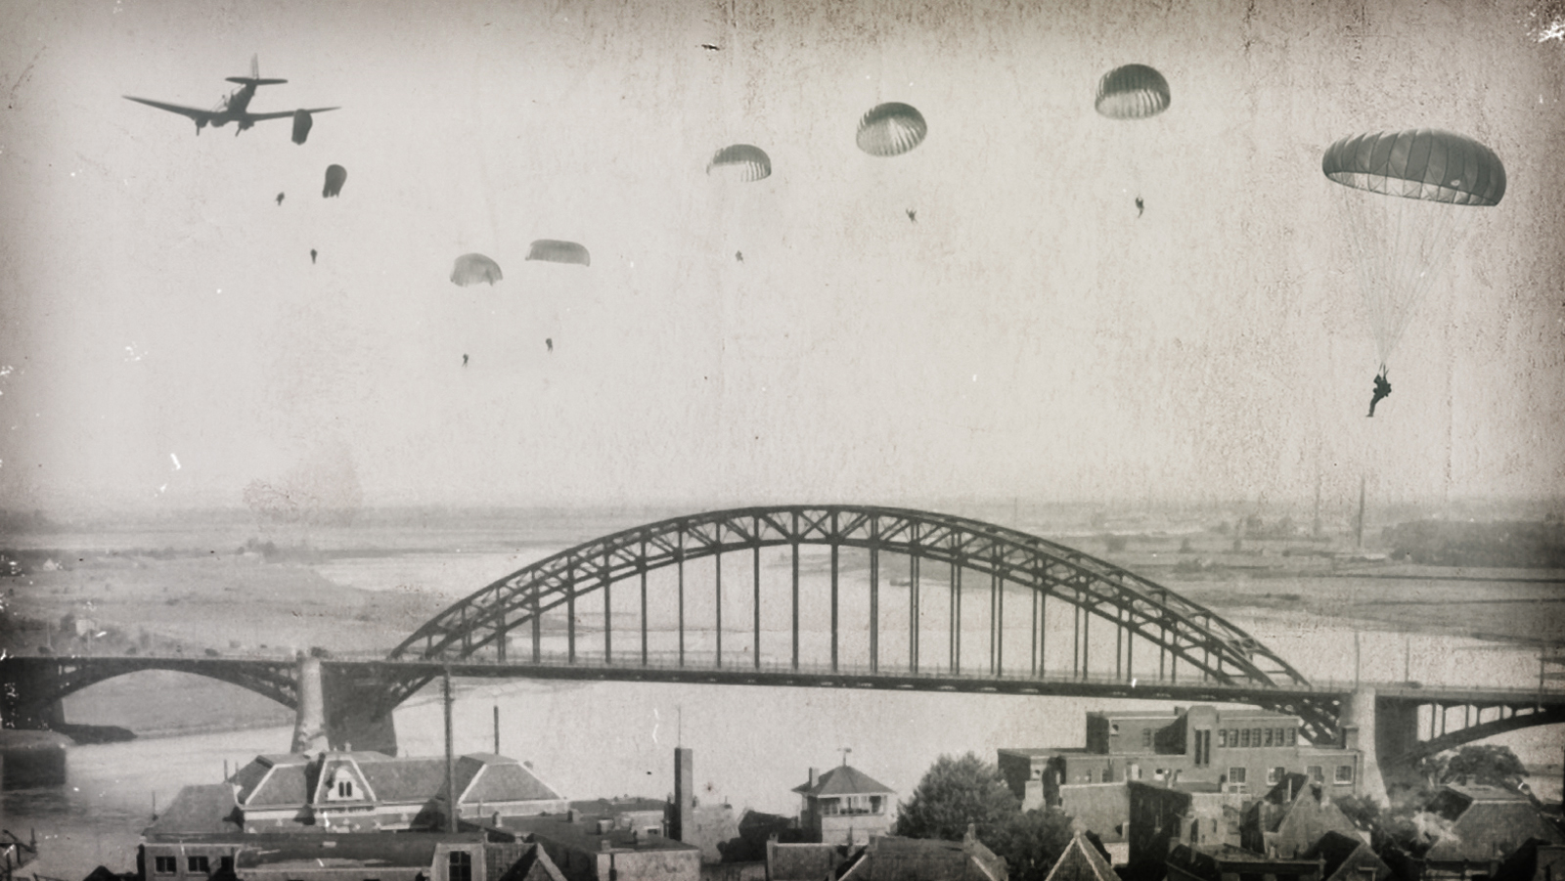

Iris Beekman.
Klas: 4Hb.
meneer Kort.
juni 2014

Inhoudsopgave.
Hoofdstuk 1. Inleiding. Blz. 3
Hoofdstuk 2. Market Garden Blz. 4
Hoofdstuk 3. Doel Market Garden. Blz. 5
Hoofdstuk 4. Verloop Market Garden. Blz. 6
Hoofdstuk 5. Oorzaken en gevolgen van mislukken Market Garden. Blz. 9
Hoofdstuk 6. Conclusie. Blz. 10
Bijlage 1: Kaart operatie Market Garden Blz. 11
Bijlage 2: Bronvermelding. Blz.12

Hoofdstuk 1. Inleiding.
Voor geschiedenis moest ik een praktische opdracht maken over een gebeurtenis uit de Tweede Wereldoorlog, eigenlijk een gebeurtenis in de buurt van mijn woonplaats. Ik kon hier in de buurt niet een gebeurtenis vinden die groot genoeg was om een heel po over te maken vandaar dat ik wat verder heb gezocht. Bij het zoeken naar onderwerpen kwam ik ‘operatie Market Garden’ tegen. Ik herinnerde me er wel wat van omdat ik de serie ‘Band of Brothers’ heb gezien en na wat dingen ervan gelezen te hebben vond ik het wel heel interessant. Er zijn veel boeken geschreven over Market Garden; wat er is gebeurd, hoe het fout kon gaan, waren de problemen te verwachten? Is Market Garden überhaupt wel nodig geweest? Was het allemaal één grote fout?
Ik ben onderzoek gaan doen naar operatie Market Garden. Ik heb informatie gezocht op het internet, maar ben natuurlijk ook langs de bibliotheek gegaan, waar een enorm scala aan boeken te vinden was over dit onderwerp. Om een selectie te maken bij al deze informatie heb ik een hoofdvraag en verschillende deelvragen geformuleerd.
Mijn hoofdvraag is
Waardoor draaide Operatie Market Garden uit tot een mislukking?
Dit heb ik verder uitgewerkt in de volgende deelvragen:
-Wat was operatie Market Garden?
-Wat wilde men bereiken met operatie Market Garden?
-Hoe verliep operatie Market Garden.
-Waardoor mislukte operatie Market Garden?
-Wat waren de gevolgen van Market Garden voor het vervolg van de oorlog en Nederland?
Deze vragen heb ik verder uitgewerkt in dit verslag.

Ik hoop dat ik u, als lezer kan interesseren met dit onderzoek.

Hoofdstuk 2. Operatie Market Garden.
Wat was operatie Market Garden?
Operatie Market Garden was een geallieerde aanval aan het einde van de Tweede Wereldoorlog. Het is de grootste geallieerde operatie ooit in ons land. Voor Nederland was dit ook de belangrijkste aanval tijdens de Tweede Wereldoorlog. Market Garden duurde van zondag 17 september tot en met dinsdag 26 september 1944.
Market Garden was een plan ontwikkeld door de Britse bevelhebber veldmaarschalk Bernard Montgomery. Met deze operatie wilde Montgomery doorbreken naar het Ruhrgebied waar alle Duitse wapenindustrie stond; en naar Berlijn, het hart van Duitsland. Met Market Garden kon Nederland ook meteen bevrijd worden van de Duitsers. Montgomery hoopte dat met dit plan de oorlog nog voor de kerst voorbij zou zijn.
Voor dit plan had Montgomery de toestemming nodig van Dwight Eisenhower, de leider van het geallieerde leger tijdens de invasie van West-Europa. Eisenhower was het eerst niet eens met het plan omdat hij eerst de haven van Antwerpen vrij wilde hebben en omdat Montgomery een te groot deel van de voorraden nodig zou hebben. Uiteindelijk kon Montgomery Eisenhower overhalen om Market Garden toch wel uit te voeren. Eisenhower was namelijk blij dat hij eindelijk de luchtlandingstroepen kon inzetten. (3 Amerikaanse, 2 Britse en 1 Poolse luchtlandingstroepen.) Eisenhower wist wel dat deze operatie totaal niet zonder gevaar zou zijn, hij zei dan ook:
“Het was een verantwoorde gok.”
Operatie Market Garden bestond uit twee delen: een grote luchtlandingsoperatie, Market. En een grondoffensief vanuit België: Garden.
Market.
Market was de codenaam voor het luchtlandingsplan en bestond uit een grote luchtlanding door drie geallieerde Airborne divisies die op strategische posities zouden plaatsnemen om daar de belangrijkste bruggen van de Belgische grens tot aan Arnhem te veroveren. Als eerste zou de Amerikaanse 101e luchtlandingsdivisie onder bevel van M. Taylor rond Eindhoven worden gedropt, als tweede zou de Amerikaanse 82e luchtlandingsdivisie onder bevel van J. Gavin rond Nijmegen worden gedropt en als derde zou de Britse 1e luchtlandingsdivisie onder bevel van R. Urquhart rond Arnhem worden gedropt. Die laatste moest de verkeersbrug bij Arnhem veroveren en minimaal 2 dagen bezet houden tot er versterking kwam uit het zuiden van de Poolse 1e Parachutistenbrigade onder bevel van S. Sosabowski.
Garden.
Garden was de codenaam voor het grondoffensief wat vanuit België over de door de luchtlandingstroepen vrijgemaakte route moest doorstoten naar het IJsselmeer. Van daar zouden ze de Duitse troepen in West-Nederland afsnijden om door te stoten naar het Ruhrgebied. Dit werd uitgevoerd door het Britse 30e legerkorps onder bevel van B. Horrocks. Dit korps was heel groot en daardoor heel kwetsbaar, daarom kregen ze hulp van het Britse 8e en 12e Legerkorps.
Hoofdstuk 3. Doel Market Garden.
Wat wilde men bereiken met operatie Market Garden?
Het doel was om via Arnhem Duitsland binnen te breken. Arnhem werd “de poort naar Duitsland” genoemd. Wanneer de geallieerden Arnhem veroverd hadden konden ze in één keer door naar Duitsland. Het doel was niet alleen om Arnhem te veroveren maar ook de bruggen die erheen zouden leiden zodat ze makkelijk richting Arnhem konden. Die bruggen lagen o.a. bij Son, Veghel, Grave, Nijmegen en Arnhem. De geallieerden zouden de paratroepen laten landen en tanks laten oprukken om zo alle bruggen te veroveren. Wanneer Arnhem veroverd was konden ze de Siegfriedlinie bij Duitsland passeren. Zo konden ze de oorlog nog dat jaar beëindigen en voor de kerst in Berlijn zitten.

Hoofdstuk 4. Verloop van Market Garden.
Hoe verliep operatie Market Garden?
Market Garden duurde 10 dagen, van zondag 17 september tot dinsdag 26 september. Market Garden verliep anders dan een gewone luchtlanding. Normaal gesproken werd er altijd ’s nachts gesprongen maar omdat er in die periode geen maan was zou het veel te donker zijn. Er werd dus besloten om overdag te springen. Zo konden de piloten de parachutisten ook beter droppen wat zeker noodzakelijk was bij deze operatie.
Dag 1: zondag 17 september.
Om 9.45 uur stegen de eerste vliegtuigen op vanuit Groot-Brittannië. Na twee uur was het hele leger bestaande uit 20.000 man, 511 voertuigen en 330 stukken geschut in de lucht.
Eindhoven. De Amerikaanse 101e Luchtlandingsdivisie had een rustige vlucht gehad boven het al veroverde België. Bij de Belgisch-Nederlandse grens zagen ze het Britse 30e Legerkorps al klaarstaan. Kort na de grens werden de vliegtuigen van de 101e Luchtlandingsdivisie onder hevig vuur genomen, ze waren ook een makkelijk doelwit voor de Duitsers omdat ze redelijk laag vlogen midden op de dag. Ondanks wat verliezen beschouwde Taylor de landing als een groot succes, bijna alle troepen waren op de juiste plaats geland.
Nijmegen. De Amerikaanse 82e Luchtlandingsdivisie moest over een groot deel van Nederland vliegen en had daardoor een onrustige vlucht in tegenstelling tot de 101e divisie. Vlakbij het hoofdkwartier van Kurt Student, een Duitse legeraanvoerder, stortte een Amerikaans zweefvliegtuig neer. Eén van Kurt’s mannen vond in een zak van een dode officier het hele plan van operatie Market Garden. Het plan was nu al uitgelekt bij de Duitsers! De landingen van de 82e divisie waren trouwens wel succesvol
Arnhem. In de ochtend en middag werd de omgeving van Arnhem en de stad aangevallen door jachtvliegtuigen, hun doel was het Duitse luchtdoelgeschut. Het centrum van Arnhem liep hier wel veel schade op. In de middag landde de Britse 1e Luchtlandingsdivisie met Urquhart. De landingen werden perfect uitgevoerd en er was geen tegenstand. Wel hadden de Britten direct al problemen met de radio, ze konden met niemand contact krijgen. Daarom besloot Urquhart er zelf op uit te trekken.
Enkele bataljons liepen de eerste dag een erge vertraging op. Later werd ook nog de spoorbrug bij Arnhem opgeblazen. Ze moesten het daarom de verkeersbrug echt in handen houden.
Dag 2: maandag 18 september.
Eindhoven werd veroverd door de 101e Luchtlandingsdivisie. De 82e Luchtlandingsdivisie probeerde ondertussen met man en macht de Waalbrug bij Nijmegen te veroveren, maar alle pogingen mislukten. In en rondom Arnhem werd ook zwaar gevochten.
Dag 3: dinsdag 19 september.
Operatie Market-Garden leek goed te gaan: de grondtroepen hadden de brug bij Son gerepareerd, Britse tanks versterkten de ingenomen kanaalbrug bij Veghel en eindelijk werd er contact gelegd met de 82e Luchtlandingsdivisie. De brug bij Nijmegen kon helaas opnieuw niet veroverd worden. Rondom Son werden zware Duitse tegenaanvallen gestopt. In Arnhem verliep de dag heel slecht. Het lukte de Britten niet om door te stoten naar de brug en ze leden grote verliezen. Midden in de terugtrekking landde een deel van de Polen in zweefvliegtuigen met al hun zware materieel in de droppingszone. Maar op dat moment werd daar zwaar gevochten. Het grootste gedeelte van dit gevechtsmateriaal ging hierbij verloren. Bij de brug werd de situatie steeds zorgelijker.
Dag 4: woensdag 20 september.
Het lukte eindelijk om de brug bij Nijmegen te veroveren. De manschappen van de 82e staken onder zwaar vuur van de Duitsers de Waal over en wisten, met veel verliezen de spoor- en verkeersbrug te veroveren. Tegen de tijd dat de brug in handen van de geallieerden was, was het avond en waren er niet genoeg grondtroepen beschikbaar om meteen de aanval richting Arnhem te beginnen. In Nijmegen werd op dat moment nog hard gevochten. De brug in Arnhem was nog steeds in handen van de Britten, maar ze werden steeds zwakker en leek het duidelijk wie zou winnen. Nu waren er van de 10.000 gelande parachutisten van de 1e Luchtlandingsdivisie er nog maar 3.000 over in Oosterbeek en 500 bij de brug .Bij het Brabantse Eerde namen zware gevechten plaats, waarbij een groot deel van het dorp in puin geschoten werd. Aan het einde van de dag hadden de Amerikanen het dorp wel weer opnieuw in handen.
Dag 5: dinsdag 21 september.
Door de Duitsers werd het laatste verzet van de Britten bij de brug opgeruimd, waarna de brug door de Duitsers onmiddellijk werd gebruikt om versterkingen aan te voeren die de aanval van de Britse grondtroepen richting Arnhem moesten tegenhouden. De Duitse aanval begon in alle vroegte maar werd al snel tegengewerkt, verder dan 5 km van de brug bij Arnhem kwamen de Duitsers niet. Bij Driel landde het grootste deel van de Poolse brigade.
Dag 6: woensdag 22 september.
Direct zetten de Duitsers 2.500 man in tegen de gelande Polen die er de vorige dag geland waren. Onmiddellijk werden er plannen gemaakt om de perimeter rondom Oosterbeek te versterken met Poolse para's. Hier kwam echter weinig van terecht. De Polen moesten de Duitsers verslaan en zij hadden amper boten. Uiteindelijk werden er ongeveer 50 Polen in rubberbootjes de Rijn overgezet.
Dag 7: zaterdag 23 september.
Er werd hard gevochten en de Duitsers probeerden met sluipschutters en artilleriebeschietingen de Britse para's moe te maken. Deze hadden gebrek aan voedsel, medicijnen en munitie. Het grootste gedeelte van de dagelijkse droppings kwam bij de Duitsers terecht. Nog 150 Polen wisten de Rijn over te steken. Alle overgebleven burgers uit Arnhem, Oosterbeek, Renkumen en Wageningen werden geëvacueerd door de Duitsers.
Dag 8: zondag 24 september.
De generaals van het 30e Britse Legerkorps bedachten een poging om de perimeter te versterken en hielden de Conferentie van Valburg. In de avond stak een deel de Rijn over maar zij kwamen door de Duitse beschietingen vanaf de Westerbouwing. zo verspreid terecht dat maar heel weinigen de perimeter bereikten. Bij Veghel werd de geallieerde corridor opnieuw door Duitse troepen doorbroken. Dit was een nekschot voor de operatie. Er werd besloten om de overgebleven troepen uit de perimeter te evacueren.
Dag 9: maandag 25 september.
Er werden de hele dag voorbereidingen getroffen om de para’s uit Oosterbeek te evacueren. Boten werden gereed gemaakt en de tactiek werd nog eens doorgenomen. De Polen zouden als laatste de overtocht maken, nadat ze de Britten hadden gedekt in hun overtocht.
Dag 10: 26 september.
In de nacht vond de grote evacuatie plaats. In het slechte weer en onder dekking van zware artilleriebeschietingen vanuit Nijmegen, voeren stormboten van de 43e Infanteriedivisie af en aan om de ongeveer 2400 manschappen naar de zuidelijke Rijnoever te brengen. Maar er waren te weinig boten, waardoor niet iedereen kon worden overgezet. Die nacht slaagden ruim 2100 man erin om de rivier over te steken. Bij het begin van de dag werd de evacuatie gestaakt. De Duitse aanval maakte het onmogelijk om verder te gaan. De gewonden en de medische eenheden werden achtergelaten.
Het was de hele dag stil in Oosterbeek en omgeving. De bewoners van het dorp en Arnhem kregen van de Duitsers het bevel het gebied te verlaten. De volgende dag gingen de Duitsers plunderen. In het zuiden bij de 101e Luchtlandingsdivisie werd de corridor door de geallieerden weer geopend. Arnhem was niet meer de eindbestemming van de route, de nieuwe frontlijn lag bij Nijmegen. Later slaagden er nog 250 man dankzij Nederlandse hulp er in om aan de overkant van de Rijn te komen

Hoofdstuk 5. Oorzaken en gevolgen van mislukken Market Garden.
Waardoor mislukte operatie Market Garden?
Wat waren de gevolgen voor Nederland en voor de rest van de oorlog.
Oorzaken.
oorzaken van de mislukking van Market Garden;
- Het plan is in een heel korte tijd ontwikkeld, in slechts zeven dagen. Dat terwijl andere plannen soms wel jaren aan voorbereiding hadden.
- De geallieerden hadden de Duitsers sterk onderschat. Ze wisten van tevoren niet dat de Duitsers nog zo sterk waren.
- De parachutetroepen werden overdag gedropt i.p.v. ’s nachts. Dit is natuurlijk totaal niet handig, de Duitsers konden zo meteen zien wat er ging gebeuren. Er was nu totaal geen verrassing meer in het aanvalsplan en bij een verrassingsaanval is het heel moeilijk om te handelen.
- Er was bij de Britse 1e divisie niet bekend dat er SS-Pantserdivisies van de Duitsers aanwezig waren bij Nijmegen en Arnhem. Ze hadden nooit op die tanks gerekend en daar hebben ze veel man aan verloren.
- Bij het opstellen van het plan is er geen advies gevraagd aan mensen die verstand van de zaken in Nederland hadden.
- Er werd geen hulp aangenomen van de Nederlandse burgers terwijl dat heel veel voor de troepen hadden kunnen betekenen.
- Gebrek aan voedsel, water, zorg en artillerie bij de geallieerden.
- Slecht contact tussen verschillende divisies.
Al deze oorzaken bij elkaar opgeteld hebben ervoor gezorgd dat de troepen er veel te lang over deden om de belangrijkste doelstelling van Market Garden te halen: de brug bij Arnhem innemen. Hieruit kon geconcludeerd worden dat de brug bij Arnhem ‘een brug te ver’ was.
Gevolgen.
De geallieerde troepen konden, na het mislukken van de operatie, niet om de Siegfriedlinie heen. Het Ruhrgebied was nog steeds in Duitse handen. De Duitsers konden dus nog steeds wapens produceren.
Er wordt gezegd dat Market Garden, of de Slag om Arnhem ervoor gezorgd hebben dat de oorlog een half jaar langer heeft geduurd. Anderen beweren weer dat het niet zo was. Ondanks dat het plan niet helemaal gelukt is heeft het toch het zuidelijk en zuidoostelijk deel van Nederland wat aan Market Garden gehad en is de oorlog daar sterk afgenomen.
Ook wordt er gezegd dat de Hongerwinter in het noordelijk en westelijk del van Nederland een gevolg is van Market Garden, hiermee heeft Market Garden indirect ook nog weer duizenden slachtoffers gemaakt.

Hoofdstuk 6. Conclusie.

Market Garden is door een samenloop van oorzaken niet geslaagd. Ik zeg niet geslaagd in plaats van mislukt omdat niet de hele missie mislukt is, bij Arnhem ging het fout en hebben ze de strijd uiteindelijk niet gewonnen. Maar voor Arnhem hebben de troepen toch heel wat terrein gewonnen. Daarom stel ik mijn hoofdvraag hier nog bij:
Was Operatie Market Garden een mislukking?
Mijn antwoord is dus nee. Het is niet helemaal geslaagd maar ook niet compleet mislukt. Er hebben enorm veel manschappen gevochten voor onze vrijheid, sommigen hebben delen van Nederland vrijgemaakt, anderen moesten de strijd met hun leven bekopen. We moeten de bedenkers en uitvoerders van deze operatie nog steeds dankbaar zijn voor wat ze toen gedaan hebben. Ik hoop natuurlijk dat deze situatie nooit weer plaats zal vinden, maar we weten nu dat zoiets voorbereiding kost. Ook moet je alle hulp aannemen die je krijgen kan hoe eigenwijs je ook bent.
We kunnen nu niet zeggen hoe de oorlog zou zijn verlopen als Market Garden niet had plaatsgevonden, de één zegt dat de oorlog korter had geduurd, de ander zegt dat het langer zou hebben geduurd. We zullen het nooit weten. We hoeven het ook niet te weten want het is nu eenmaal gebeurd. Het is geschiedenis. En van die geschiedenis kunnen we leren.
“Door hun moedige aanvallen, hun vermetele verdediging en hun ongelooflijke volharding, hebben ze een wapenfeit volbracht dat herinnerd en doorverteld zal worden zolang deugden als moed en vastberadenheid nog mensen kunnen ontroeren.”
-Winston Churchill, 28 september 1944.

Bijlage 1: Kaart Operatie Market Garden
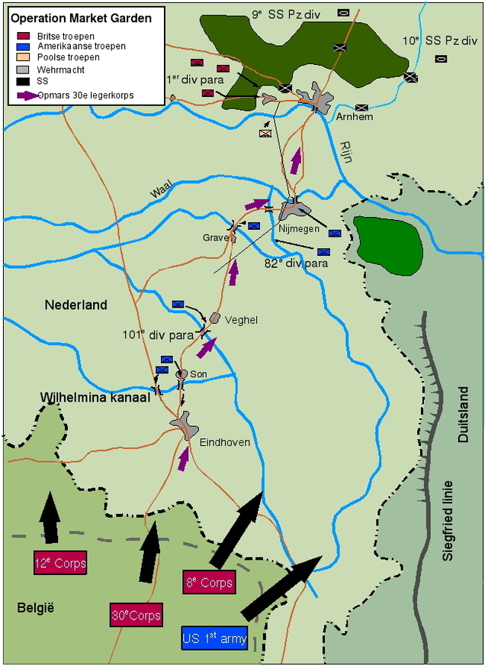

Bijlage 2: Bronvermelding.
Boeken.
Jong, L. de. (1980). Het Koninkrijk der Nederlanden in de Tweede Wereldoorlog: Het laatste jaar, de eerste helft. (deel 10A). Amsterdam: Rijksinstituut voor oorlogsdocumentatie. (uitgever onbekend)

Kin, B. & Laan, A. van der. (2010). De Tweede Wereldoorlog in woord en beeld: D-day en de geallieerde opmars. House of Knowledge. (plaats onbekend)
Mantanle, I. (1989). Gedenkboek van de Tweede Wereldoorlog. Lisse: Rebo Productions.
Middlebrook, M. (2009). Arnhem: ooggetuigenverslagen van de Slag om Arnhem.
Baarn: Tirion Uitgevers BV.
Urquhart, R. (origineel 1958; 2012). Generaal van Arnhem. Amsterdam: De Boekerij bv.

Internetbronnen.
http://www.isgeschiedenis.nl/archiefstukken/market_garden_slag_om_arnhem/
http://www.sgs-cricket.nl/winterevenementen/images-winterevenementen/2010-2011/Bevrijdingsmuseum-2011/Operatie%20Market%20Garden.pdf
www.scholieren.com Operatie Market Garden; De slag om Arnhem.
http://nl.wikipedia.org/wiki/Market_Garden
http://nl.wikipedia.org/wiki/Luchtlandingstroepen#WOII:_Geallieerden

